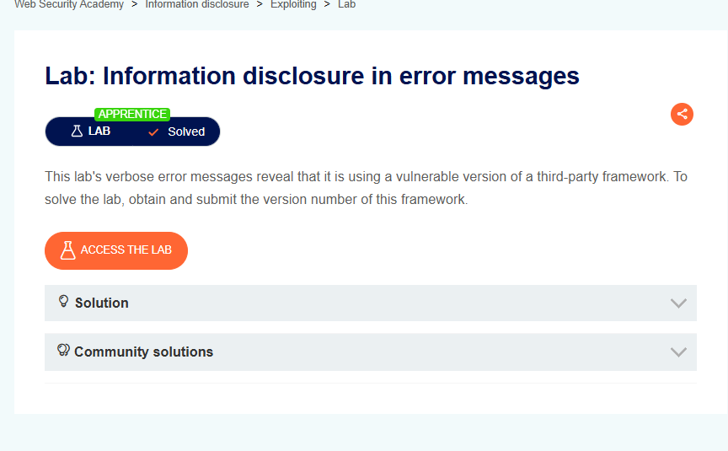
Title: Information disclosure in error messages
Date: 13/10/2025
Goal:
Tìm được phiên bản của framework thứ 3
Target / Asset:
https://0a2500ef04c2aedc803e538d005200e9.web-security-academy.net/
Setup / Environment:
BurpSuite
Commands / Requests used:
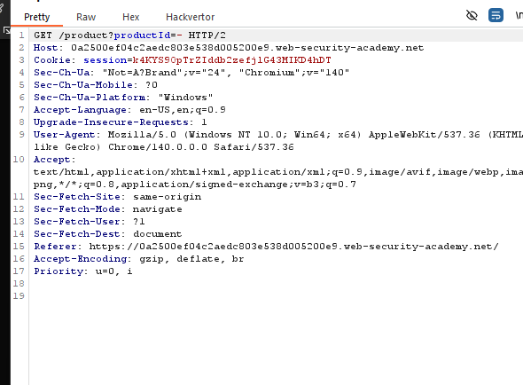
Steps (concise, numbered):
Bước 1 — Ta đổi productid từ 1 sang 1 cái gì đó khiến cho ứng dụng ko sử lí được câu sql ví dụ là dấu -
Bước 2 — kết quả quan sát.
Observation / Evidence: 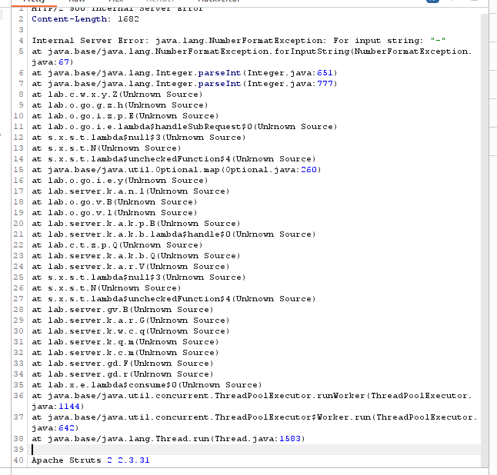
PoC (short):
GET /product?productId=-
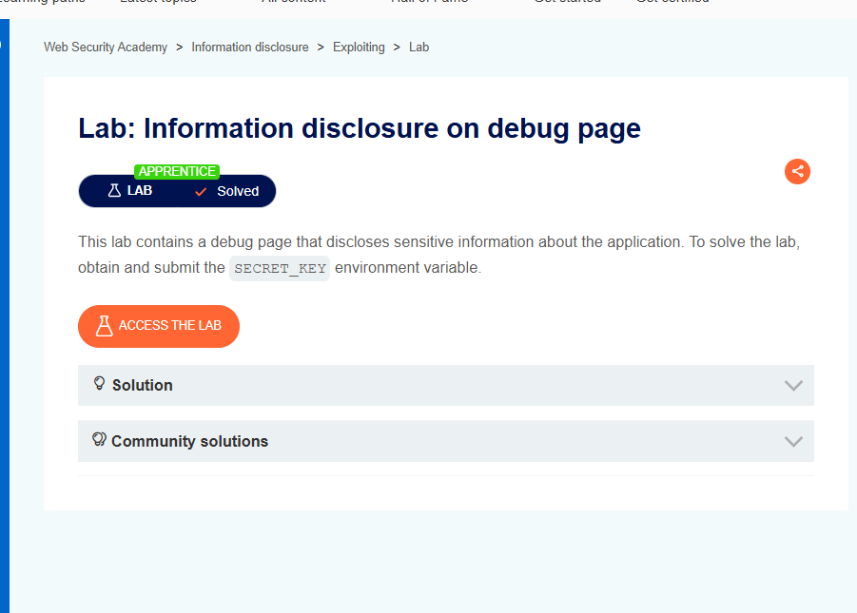
Title: Information disclosure on debug page
Date: 13/10/2025
Goal:
Lấy được SECRET_KEY
Target / Asset:
https://0a7200d8031b6b4284134f680034000f.web-security-academy.net/
Setup / Environment:
BurpSuite
Steps (concise, numbered):
Bước 1 — Đầu tiên ctrl + u để xem phát hiện đường dẫn /cgi-bin/phpinfo.php
Bước 2 — Truy cập vào search SECRET_KEY
Bước 3 — kết quả quan sát.
Observation / Evidence:
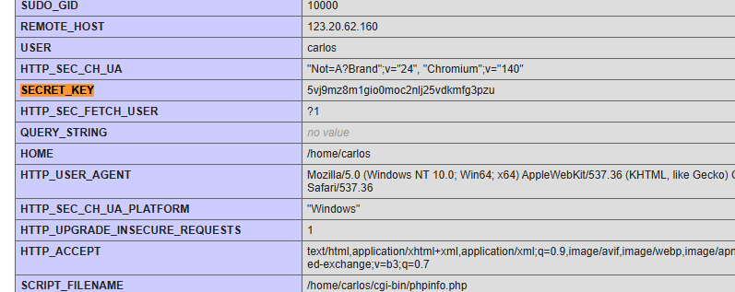
PoC (short): https://0a7200d8031b6b4284134f680034000f.web-security-academy.net/cgi-bin/phpinfo.php
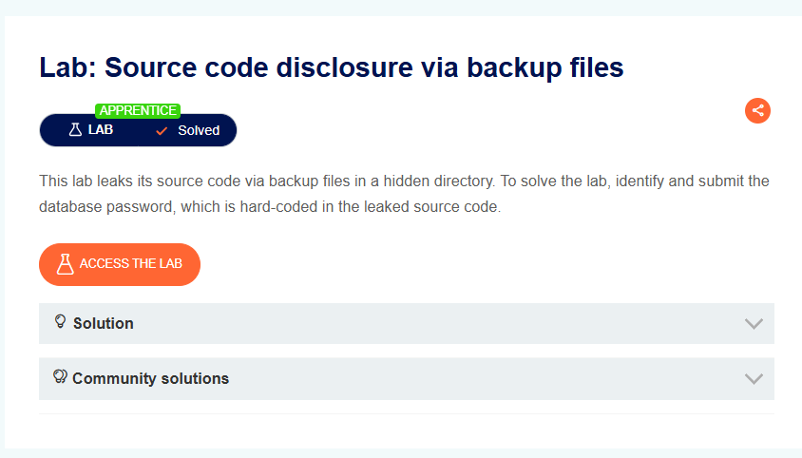
Title: Source code disclosure via backup files
Date: 13/10/2025
Goal:
Đọc được source-code
Target / Asset:
https://0a8a006a046a71b681bca75b00a3000b.web-security-academy.net/
Setup / Environment:
BurpSuite
Commands / Requests used:
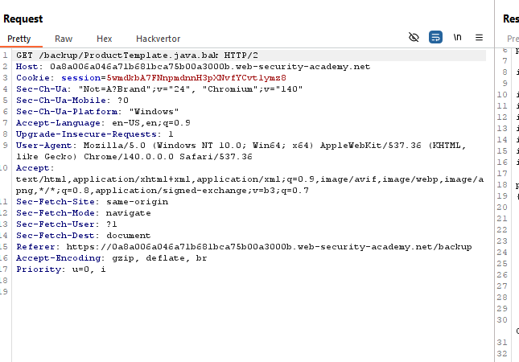
Steps (concise, numbered):
Bước 1 — Truy cập vào backup phát hiện tệp đuôi bak
Bước 2 — Truy cập và phát hiện api key của Post
Bước 3 — kết quả quan sát.
Observation / Evidence:
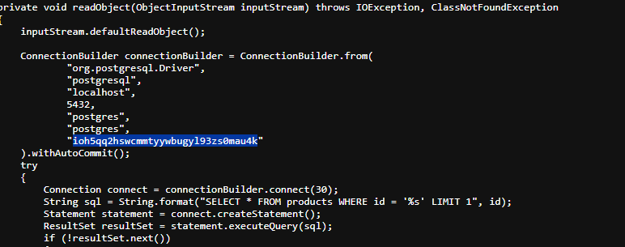
PoC (short):
https://0a8a006a046a71b681bca75b00a3000b.web-security-academy.net/backup/ProductTemplate.java.bak

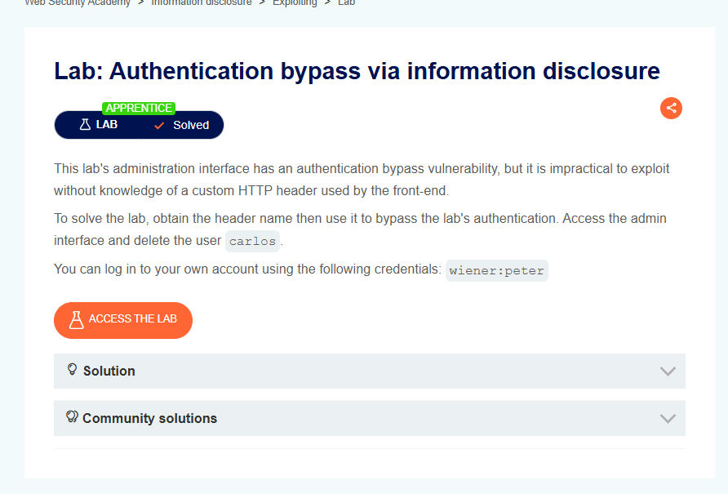
Title: Authentication bypass via information disclosure
Date: 13/10/2025
Goal:
Lên được admin và xóa được user carlos
Target / Asset:
https://0ada00c204fb4c2281694d9900200016.web-security-academy.net/
Setup / Environment:
BurpSuite
Commands / Requests used:
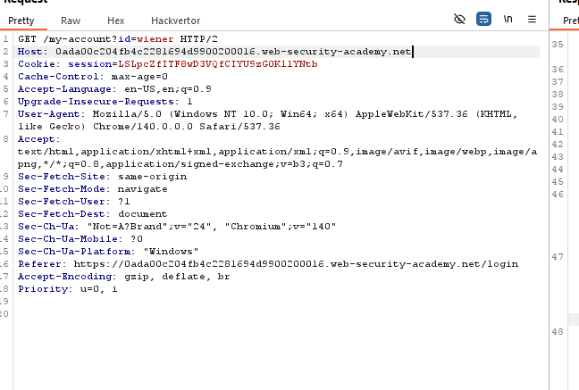
Steps (concise, numbered):
Bước 1 — Ta sẽ dùng hàm TRACE để khiến cho trang web lặp lại những thông tin ví dụ có thể là header bị ẩn
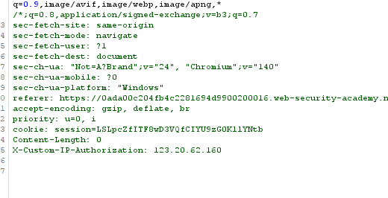
Bước 2 — Tiến hành sử dụng và thay đổi X-Custom-IP-Authorization: 123.20.62.160 sang 127.0.0.1
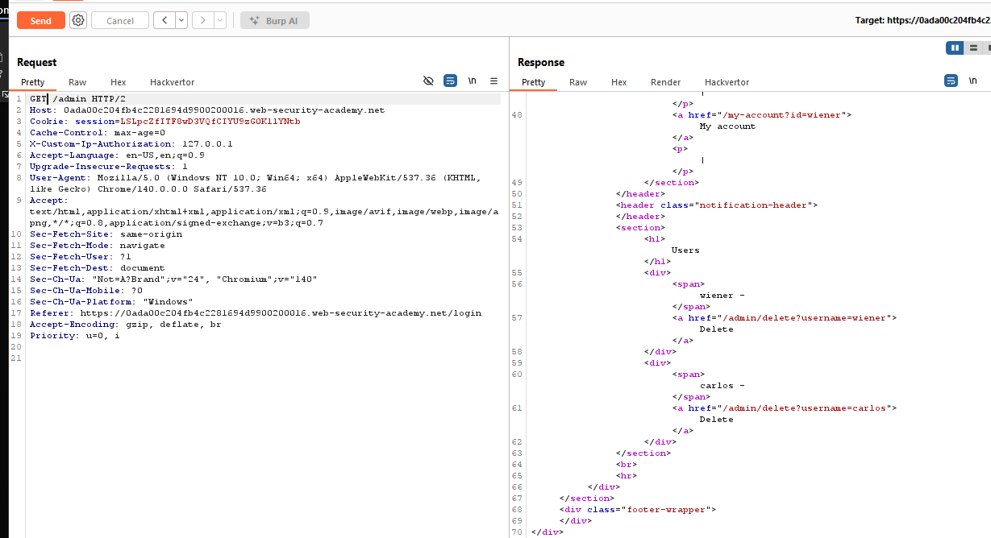
Bước 3 — kết quả quan sát.
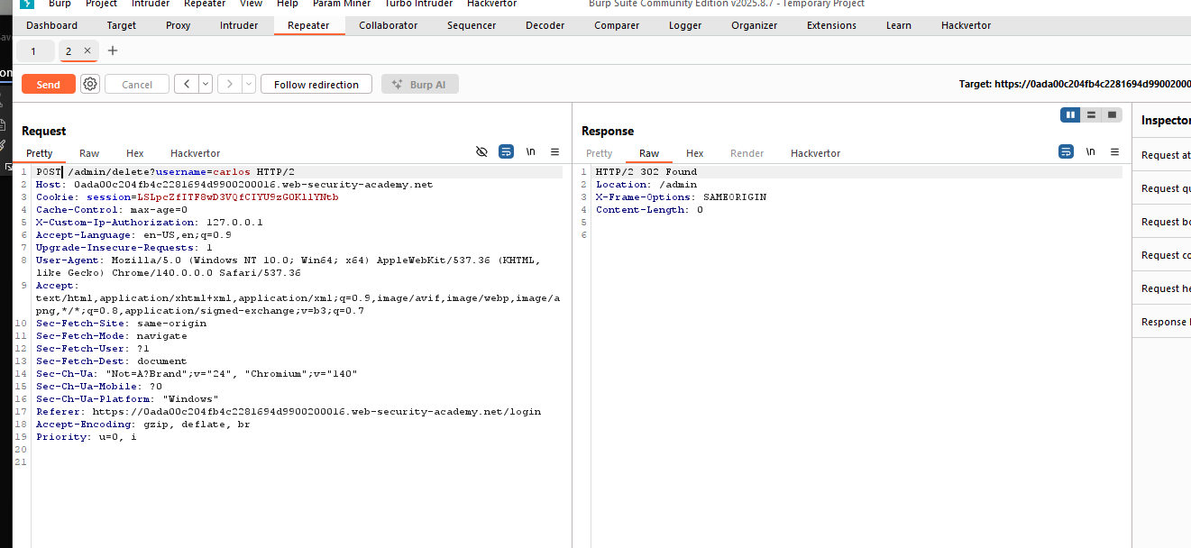
Observation / Evidence:
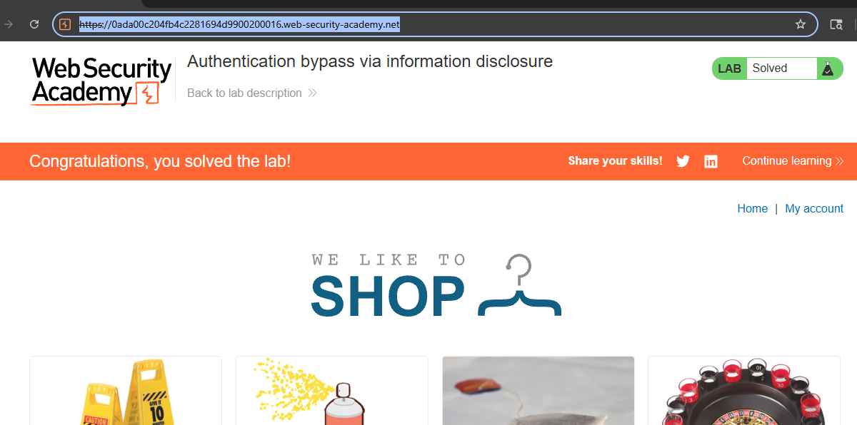
PoC (short):
POST /admin/delete?username=carlos HTTP/2
Host: 0ada00c204fb4c2281694d9900200016.web-security-academy.net
Cookie: session=LSLpcZfITF8wD3VQfCIYU9zG0KllYNtb
Cache-Control: max-age=0
X-Custom-Ip-Authorization: 127.0.0.1

Title:
Date: YYYY-MM-DD
Goal:
(Mục tiêu lab / cái bạn muốn chứng minh)
Target / Asset:
(Host, URL, endpoint, parameter, version, environment)
Setup / Environment:
(Browser, proxy, auth, special config, account used)
Commands / Requests used:
- Command 1 (curl / browser URL / sqlmap command...)
- Command 2
Steps (concise, numbered):
- Bước 1 — làm gì.
- Bước 2 — làm gì.
- Bước 3 — kết quả quan sát.
Observation / Evidence:
- Kết quả thấy trong response / DOM / console.
- Attach: screenshot filenames, saved request files (req.txt), response snippet (redact if needed).
PoC (short):
(Short reproducible input or URL — giữ an toàn, có thể obfuscate payload)

